1) L’Explorateur en Toute Douceur

En tant qu'explorateur en toute douceur, vous ne croyez pas qu'il soit nécessaire de voyager très souvent ni très loin de la maison. Lorsque vous voyagez, vous recherchez une destination familière et qui vous offre le confort. La nourriture, les coutumes et les peuples du monde ne vous interpellent pas particulièrement. À l'occasion, vous aimez vous offrir du luxe et vous faire choyer. Les forfaits tout compris vous offrent tout ce que vous recherchez pour que vos vacances soient agréables : ils vous garantissent un produit de qualité, et vous savez exactement à quoi vous attendre.
2) Le Passionné d’Histoire Culturelle
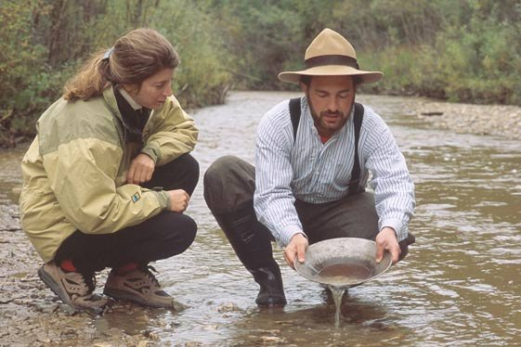
En tant que passionné d'histoire, vous aimez voyager, car cela vous permet d'approfondir vos intérêts personnels et de mieux comprendre l'histoire qui s'y rattache. Après tout, vous ne pouvez véritablement comprendre quelque chose que si vous en faites l'expérience. Les voyages en groupe ne sont pas pour vous. Lorsque vous voyagez, vous faites ce qui vous plaît, sans être contraint par les horaires ou les exigences d'autres personnes. Vous aimez vous imprégner de la culture locale, mais, c'est surtout votre passion pour l'histoire qui vous guide. Raconter vos récits de voyage afin d'épater les autres n'a aucune importance : ce qui compte pour vous, c'est de vivre l'expérience.

3) Touriste en Quête de Jouvence

En tant que touriste en quête de jouvence, le voyage vous permet de fuir le quotidien, de décrocher complètement et de faire le plein d'énergie. Vous aimez les visites en groupe où vous pouvez découvrir, en toute sécurité, les mets, l'architecture et les attraits touristiques de l'endroit. Vous aimez les voyages accompagné d'autres personnes avec lesquelles vous pouvez partager vos expériences, que ce soit au cours de votre voyage ou après. Vous vous plaisez à dresser la liste des endroits que vous désirez visiter, et vous n'êtes satisfait que lorsque vous les avez tous cochés. Lorsque vous voyagez, vous aimez vous offrir du luxe et vous faire dorloter. Après tout, les voyages sont faits pour se détendre, pas pour se compliquer la vie!

4) Le Voyageur Virtuel

En tant que voyageur en réalité virtuelle, vous préférez le confort douillet de la maison aux surprises que vous réservent des lieux ou des cultures que vous ne connaissez pas. Vous voyagez surtout pour le travail, et lorsque vous êtes en voyage, vous ne recherchez ni l'évasion ni les petits soins. Selon vous, il n'y a qu'une seule façon de voyager : dans les hôtels luxueux et les grands restaurants. Vous optez pour un voyage où rien n'est laissé au hasard, car vous détestez les tracas et les soucis de dernière minute. De cette façon, vous ne ratez aucun des attraits touristiques inscrits à votre liste.

5) Le Touriste Sans Tracas

En tant que touriste sans tracas, vous optez surtout pour la sécurité et la simplicité lorsque vous voyagez. Vous êtes en quête d'évasion, et les voyages constituent un excellent moyen de décrocher et de fuir les préoccupations du quotidien. Vous préférez le confort des lieux familiers, et ne cherchez à impressionner personne avec vos récits de voyage. Vous ne cherchez pas du tout à vous imprégner de la culture locale, mais une fois parti, vous prenez plaisir à découvrir la nature.

6) l’Explorateur Culturel
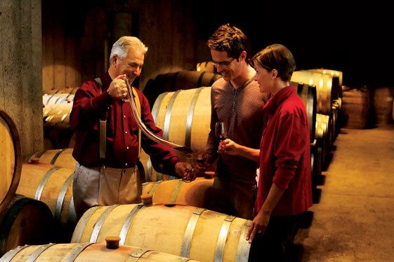
En tant qu'explorateur culturel, vous désirez vous imprégner de la culture, de la population et des endroits que vous visitez. Vous voulez avant tout vous mêler aux gens et apprendre leur langue et leurs coutumes. Vous ne vous contentez pas d'être un simple visiteur ou un observateur, vous souhaitez participer activement, tracer votre propre itinéraire et partir à la découverte hors des sentiers battus. Voyageur infatigable, vous cherchez à décrocher et à fuir la « réalité ». Vous êtes toujours enthousiaste à l'idée de votre prochain voyage et aux nouvelles aventures qui vous attendent.

7) l’Adepte du Tourisme en Groupe

En tant qu'adepte du tourisme collectif de luxe, vous aimez l'aspect social et la paix d'esprit que procurent les voyages en groupe et organisés où rien n'est laissé au hasard. Ce genre de voyage vous permet de vous détendre et de vous amuser en compagnie d'autres personnes. Vous privilégiez ce qu'il y a de mieux : les hôtels 5 étoiles, les grands restaurants et le shopping haut de gamme, ainsi que la visite de lieux et d'attraits touristiques « à voir à tout prix ». Une fois rentré, il vous reste à savourer la meilleure partie de votre voyage : raconter à votre famille et à vos amis tout ce que vous avez vu.

8) l’Explorateur d’Histoire Personnelle
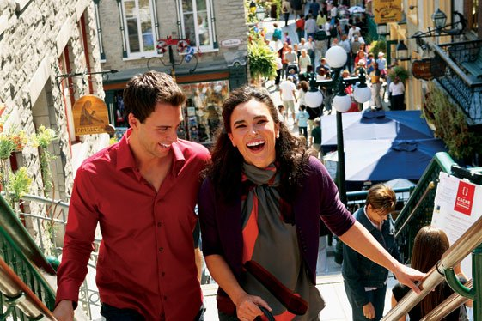
En tant qu'amateur d'histoire culturelle, vous êtes alimenté par le désir de vous imprégner de culture ancienne et actuelle ainsi que des endroits que vous visitez. Vous aimez vous mêler à la population locale et apprendre sa langue et ses coutumes. Lorsque vous voyagez, vous êtes enclin à visiter les destinations « à voir à tout prix », de même que celles qui vous permettent de sortir des sentiers battus. Les voyages organisés et les visites guidées vous offrent un itinéraire planifié et structuré, tout en vous permettant de partager vos expériences avec d'autres voyageurs qui ont les mêmes intérêts que vous.

9) l’Esprit Libre
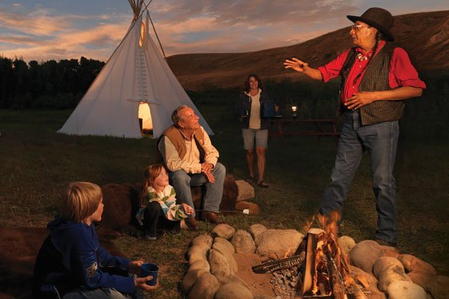
En tant qu'esprit libre, vous avez une soif insatiable de tout ce qui est stimulant et exotique. Vous êtes en quête de nouvelles expériences et recherchez ce qu'il y a de mieux, et vous aimez fréquenter des personnes qui partagent votre passion. Vous ne vous satisfaites pas de lire des ouvrages au sujet d'un endroit, il vous faut le découvrir. La spontanéité ajoute un élément d'aventure, et vous vous laissez emporter par la frénésie du moment. Un certain inconfort ne vous gêne pas si cela vous permet de vous rendre à destination. Cela ne fait qu'ajouter du piquant à l'expérience et aux histoires fabuleuses que vous raconterez plus tard. Voyageur infatigable, vous avez à peine terminé un voyage que vous planifiez déjà le suivant!

A) Hélène est toujours fidèle aux grandes marques, elle est partisante des centres de villégiature luxueux, des bons restaurants et des attractions touristiques.

B) Guillaume n’aime pas beaucoup les voyages collectifs. Il adore l’histoire et par conséquent il préfère les lieux marqués par les événements historiques plus ou moins important. Il est sûr de lui et il est pleinement satisfait d’avoir découvert un musée ou un monument local.

C) François est traditionnel ; il participe aux visites guidées pour atteindre des lieux touristiques branchés. Il est toujours logé dans les hôtels de luxe et il préfère les hôtels-boutiques.

D) Jacques est un jeune énergique, inventif et aventurier. Il est tout à fait autonome, il aime découvrir les aventures hors des sentiers traditionnels. Il visite des musées, des festivals et d’autres manifestations culturelles.

E) Henri est sociable, aventurier, bon vivant, confiant et ouvert d’esprit. Grâce à son énergie et à son goût de découvrir une nouvelle aventure il encourage ses compagnons-voyageurs.

F) Jeanne est traditionnelle, conservatrice ; elle voyage pour se reposer et pour être entourée de sa famille et de luxe. Pour cela, elle cherche des hôtels de marques.

G) Marion aime visiter les lieux touristiques branchés, assister, s’il est possible aux manifestations culturelles organisées dans les lieux historiques. Elle participe le plus souvent aux voyages organisés ou les visites guidées tout en étant capable de découvrir les lieux visités par elle-même.

3, 5

8G, 2B, 6D, 4A, 1F, 7C, 9E

1. Lisez les caractéristiques des personnes (1-6) et la présentation des types de touristes à la page suivante. Associez à chacune des personnes, selon leurs goûts, un des types de touristes A-H. Il y a deux types que vous n’utilisez pas. (6)

Caractéristiques des personnes :
1) Hélène est toujours fidèle aux grandes marques, elle est partisante des centres de villégiature luxueux, des bons restaurants et des attractions touristiques. Elle préfère avoir tout préparé à temps.

2) Guillaume n’aime pas beaucoup les voyages collectifs. Il adore l’histoire et par conséquent il préfère les lieux marqués par les événements historiques plus ou moins important. Il est sûr de lui et il est pleinement satisfait d’avoir découvert un musée ou un monument local.

3) François est traditionnel ; il participe aux visites guidées pour atteindre des lieux touristiques branchés. Il est toujours logé dans les hôtels de luxe et il préfère les hôtels-boutiques.

4) Jacques est un jeune énergique, inventif et aventurier. Il est tout à fait autonome, il aime découvrir les aventures hors des sentiers traditionnels. Il visite des musées, des festivals et d’autres manifestations culturelles. Il aime fuir à la vie quotidienne.

5) Henri est sociable, aventurier, bon vivant, confiant et ouvert d’esprit. Grâce à son énergie et à son goût de découvrir une nouvelle aventure il encourage ses compagnons-voyageurs.

6) Marion aime visiter les lieux touristiques branchés, assister, s’il est possible aux manifestations culturelles organisées dans les lieux historiques. Elle participe le plus souvent aux voyages organisés ou les visites guidées tout en étant capable de découvrir les lieux visités par elle-même.

Types de touristes :
A) Le Passionné d’Histoire Culturelle
En tant que passionné d'histoire, vous aimez voyager, car cela vous permet d'approfondir vos intérêts personnels et de mieux comprendre l'histoire qui s'y rattache. Après tout, vous ne pouvez véritablement comprendre quelque chose que si vous en faites l'expérience. Les voyages en groupe ne sont pas pour vous. Vous aimez vous imprégner de la culture locale, mais, c'est surtout votre passion pour l'histoire qui vous guide.

B) Touriste en Quête de Jouvence
En tant que touriste en quête de jouvence, le voyage vous permet de décrocher complètement et de faire le plein d'énergie. Vous aimez les visites en groupe où vous pouvez découvrir, en toute sécurité, les mets, l'architecture et les attraits touristiques de l'endroit. Vous aimez les voyages accompagnés d'autres personnes. Vous vous plaisez à dresser la liste des endroits que vous désirez visiter. Lorsque vous voyagez, vous aimez vous faire dorloter. Après tout, les voyages sont faits pour se détendre, pas pour se compliquer la vie!

C) Le Voyageur Virtuel
En tant que voyageur en réalité virtuelle, vous préférez le confort douillet de la maison aux surprises que vous réservent des lieux ou des cultures que vous ne connaissez pas. Selon vous, il n'y a qu'une seule façon de voyager : dans les hôtels luxueux et les grands restaurants. Vous optez pour un voyage où rien n'est laissé au hasard, car vous détestez les tracas et les soucis de dernière minute. De cette façon, vous ne ratez aucun des attraits touristiques inscrits à votre liste.

D) Le Touriste Sans Tracas
En tant que touriste sans tracas, vous optez surtout pour la sécurité et la simplicité lorsque vous voyagez. Vous êtes en quête d'évasion, et les voyages constituent un excellent moyen de décrocher et de fuir les préoccupations du quotidien. Vous préférez le confort des lieux familiers, et ne cherchez à impressionner personne avec vos récits de voyage. Vous ne cherchez pas du tout à vous imprégner de la culture locale, mais une fois parti, vous prenez plaisir à découvrir la nature.

E) l’Explorateur Culturel
En tant qu'explorateur culturel, vous désirez vous imprégner de la culture, de la population et des endroits que vous visitez. Vous voulez avant tout vous mêler aux gens et apprendre leur langue et leurs coutumes. Vous ne vous contentez pas d'être un simple visiteur ou un observateur, vous souhaitez participer activement, tracer votre propre itinéraire et partir à la découverte hors des sentiers battus. Voyageur infatigable, vous cherchez à décrocher et à fuir la « réalité ». Vous êtes toujours enthousiaste à l'idée de votre prochain voyage et aux nouvelles aventures qui vous attendent.

F) l’Adepte du Tourisme en Groupe
En tant qu'adepte du tourisme collectif de luxe, vous aimez l'aspect social et la paix d'esprit que procurent les voyages en groupe et organisés où rien n'est laissé au hasard. Vous privilégiez ce qu'il y a de mieux : les hôtels 5 étoiles, les grands restaurants et le shopping haut de gamme, ainsi que la visite de lieux et d'attraits touristiques « à voir à tout prix ».

G) l’Explorateur d’Histoire Personnelle
En tant qu'amateur d'histoire culturelle, vous êtes alimenté par le désir de vous imprégner de culture ancienne et actuelle. Vous aimez vous mêler à la population locale et apprendre ses coutumes. Lorsque vous voyagez, vous êtes enclin à visiter les destinations « à voir à tout prix », de même que celles qui vous permettent de sortir des sentiers battus. Les voyages vous offrent un itinéraire planifié et structuré, tout en vous permettant de partager vos expériences avec d'autres voyageurs qui ont les mêmes intérêts que vous.

H) l’Esprit Libre
En tant qu'esprit libre, vous avez une soif insatiable de tout ce qui est stimulant et exotique. Vous êtes en quête de nouvelles. Vous ne vous satisfaites pas de lire des ouvrages au sujet d'un endroit, il vous faut le découvrir. La spontanéité ajoute un élément d'aventure. Un certain inconfort ne vous gêne pas si cela vous permet de vous rendre à destination. Voyageur infatigable, vous encouragez les autres ; vous avez à peine terminé un voyage que vous planifiez déjà le suivant!

1C, 2A, 3F, 4E, 5H, 6G

